Article
Référentiels / SparkWine
GUIDE
UTILISATEUR

| Sommaire
1 Introduction 4
1.1 Différents types d’articles gérés 4
1.2 Accès à la fiche article 4
1.3 Importance de la qualité des données articles 4
2 Structure Vin 4
2.1 Logique générale de la structuration des articles vin 4
2.2 Appellation légale 5
2.2.1 Définition 5
2.2.2 Accès 5
2.2.3 Données 5
2.2.4 Créer une appellation 7
2.3 Base Vin 8
2.3.1 Qu’est-ce que c’est ? 8
2.3.2 Comment ça marche ? 8
3 Familles produits 9
3.1 Qu’est-ce que c’est ? 9
3.2 Comment ça marche ? 9
4 Création d’article 10
4.1 Les différentes méthodes 10
4.2 Codification 10
4.3 Créer un article 10
4.4 Copie d’article 11
4.4.1 Copie simplifiée (ancienne version) 11
4.4.2 Copie avancée 11
4.5 Génération de nouveau millésime 12
4.5.1 Qu’est-ce que c’est ? 12
4.5.2 Comment ça marche ? 12
4.5.3 Créer une campagne nouveau millésime 13
4.6 Workflow de contrôle 15
4.7 Modification en masse d’article 15
4.8 Suppression/annulation d’article 18
5 Comprendre la fiche article 19
5.1 Onglet Général 19
5.2 Le statut de l’article 20
5.3 Onglet Vin et Alcool 21
5.3.1 Description des données 21
5.3.2 Zoom sur les Formats bouteilles & cartons 23
5.4 Onglet Vente 24
5.5 Onglet Stock 25
5.6 Données Techniques et Logistique 25
5.6.1 Description des données 25
5.6.2 Plan de Palettisation 26
5.6.3 Formats de cartons 28
5.7 Données Achats 28
5.8 Onglet Production 29
5.9 Onglet Gestion 30
5.10 Onglet Validation 31
5.11 Onglet « Cumul de stocks » 31
6 ARTICLES COFFRETS 32
7 Workflow de validation 33
7.1 Étape 1 : Activer la fonction 33
7.2 Étape 2 : Définir les groupes de validation 34
7.3 Étape 3 : Affecter les groupes par famille d’article 35
7.4 La validation 36
8 Traçabilité avancée des modifications article 37
8.1 Qu’est-ce que c’est ? 37
8.2 Afficher la traçabilité 38

Introduction

Différents types d’articles gérés
SparkWine permet de gérer différents types d’articles :
- Vins au stade de Raisins, Moûts, Vracs, Tiré-bouchés, Produits finis Conditionnés (Fabriqués et/ou Achetés)
- Alcools
- Matières sèches
- Produits œnologiques servant à l’élaboration des vins
- Épiceries (tapenade, huiles, ...)
- Accessoires (tire-bouchon, tastevins, livres, ...)
- Prestations (Transport, Embouteillage, Œnotourisme, ...)

Accès à la fiche article
On accède à la fiche article et aux différents paramétrages des référentiels via le menu GENERAL > ARTICLE.
Plus généralement la fiche article est accessible de la plupart des transactions.

Importance de la qualité des données articles
Les référentiels articles sont au cœur d’un ERP et de SparkWine, c’est pourquoi il est très important de bien les renseigner dès le départ.

Structure Vin

Logique générale de la structuration des articles vin
Lorsque vous créez un article vin, vous devez d’abord créer l’appellation légale, puis la base vin (où vous assurer qu’elles sont déjà existantes).
Pour les articles vins, on trouve 3 niveaux de découpage des informations article :
- L’appellation légale (portant toutes les données légales : Code douane, Catégorie fiscale, Couleur, Appellation, Code INAO, …). C’est le niveau de gestion de la comptabilité matière.
- La base vin (Portant toutes les données qualitatives d’un vin), c’est une notion de vin de base ou cuvée
- L’article final (toutes les déclinaisons d’une base vin par millésime, fiscalisation, conditionnements, habillages).

Appellation légale

Définition
L’appellation légale est le niveau le plus fin géré en comptabilité matière, légalement il doit être géré à minima par appellation couleur mais aussi par tout critère valorisant et revendiqué à la vente (domaine, château, Bio, Cépage pour les IGP...).
Toutes les données servant à la gestion et à l’émission des documents légaux (DRM, DAE, DEB, …) sont rattachées à cette notion d’appellation légale.

Accès
Accédez au programme via le menu GENERAL > ARTICLE > VIN ET ALCOOL.

Données
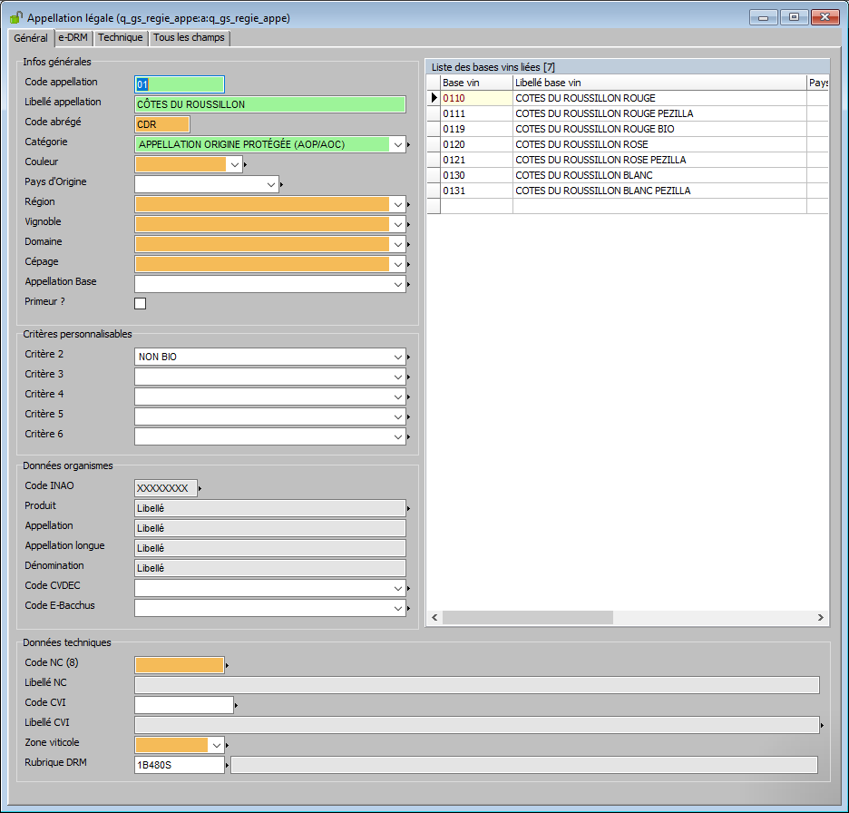
Champs obligatoires.
Code INAO.
Code NC 8
Ici, vous pourrez retrouver toutes les bases vins liées à cette appellation légale.
Code appellation : 8 caractères alpha-numériques (selon les règles de codification définie dans votre étude de cadrage), exemple : SE1GC : Saint Emilion 1er grand cru classé
Libellé appellation : légalement doit apparaitre sur les documents tel la facture, il est donc très important soit clair

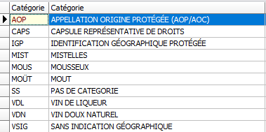
Catégorie fiscale :

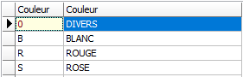
Couleur :

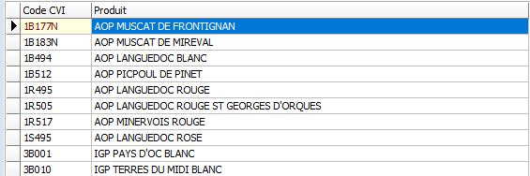
Code INAO : sert notamment à la déclaration de stock de fin d’année permettant d’établir la DAI
- Nomenclature douanière (code NC 8)
- Zone viticole
- Rubrique DRM : niveau de gestion de la DRM (nécessaire à l’émission de l’e-DRM et sert aux éditions de DRM), exemple : OC/BL « IGP OC Blanc »
- Le code interpro.
Nomenclature douanière (Code NC 8)
Remarque : la nomenclature douanière est le code NC8.
- La DEB est alimentée avec le code NC8 et le code NGP (1er caractère du CVI : Code Vinicole Interprofessionnel)
- Le DAE est alimenté avec le code NC 8 et le CVI
Le code NC renseigné doit être celui de la centilisation de référence : 75 cl par exemple et ensuite il faut associer à ce code NC les différents code NC correspondant à des litrages donnés comme défini dans l’exemple ci-dessous :
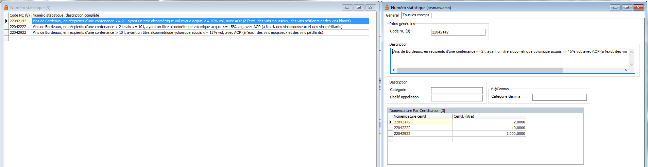

CVI « Code Viticole Interprofessionnel » : dont le préfixe (1er caractère) est le code NGP, le code CVI est lié au code NC 8, un CVI ex « 1000 » selon le code NC 8 indiqué peut correspondre à différents produits réels.
Le Code NC 8 et le code CVI, selon les paramétrages, subissent l’héritage (de l’appellation vers la base vin et de la base vin vers l’article). Sur la fiche article on retrouve en lien avec le Code NC 8 et le code CVI deux champs « NC 9 ».
- NC 9 Manuel : Correspondant à une saisie manuelle du code pour la DEB décrit ci-dessus.
- NC 9 Dynamique : Reprend le code NC 9 Manuel s'il est renseigné.
Si non, chargé automatiquement par la concaténation du code NC 8 et du premier caractère du code CVI de la fiche article.
Si le couple NC 8 / CVI n'existe pas dans la système alors ce champ remonte une erreur.

Créer une appellation
Passez en mode ajout (Ctrl + A ou ) et renseignez le code et libellé de votre appellation légale, ainsi que sa catégorie.
Le reste des informations est également disponible dans la base vin. Pour éviter les doublons, nous conseillons de saisir les informations qualitatives dans la base vin et non dans l’appellation.
Lorsque vous avez saisi votre Appellation, enregistrez (Entrée ou ).

Base Vin

Qu’est-ce que c’est ?
La notion de Base Vin permet de définir différentes « Qualités / Cuvée » indépendantes du millésime ou de toute variante de format, d’emballage, de type de capsule (Fiscale & Non fiscale).
Pour une appellation légale donnée, il pourra y avoir plusieurs bases vins, notamment pour les vins génériques. Cependant, une base vin est nécessairement liée à une – et une seule – appellation légale.

Comment ça marche ?
Après avoir créé votre ou vos appellations, vous allez pouvoir passer à la création de vos Bases Vin.
Accédez au programme via le menu GENERAL > ARTICLE > VIN ET ALCOOL.
Passez en mode ajout et renseignez le code et le libellé, puis choisissez l’Appellation légale et complétez avec toutes les informations qualitatives pertinentes.
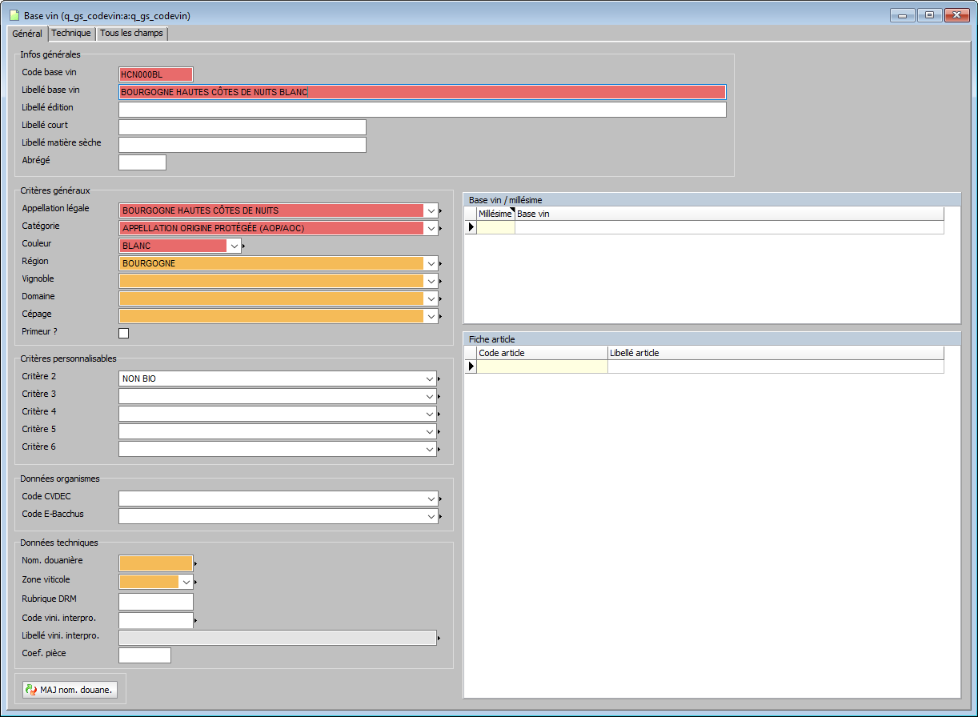
Ici, vous pourrez retrouver tous les articles liés à cette base vin.
Critères pour faciliter les inventaires de vracs élevés en fûts (comptage de pièces)
Complétez avec tous les critères qualitatifs nécessaires (couleur, région, vignoble, domaine, etc.)
Renseignez l’Appellation, les informations rattachées sont automatiquement renseignées.
Libellé qui apparait sur les éditions telles que les factures.
Les critères qualitatifs ont à la fois un intérêt informatif et un intérêt statistiques. En effet, ces données peuvent être utilisées dans un outils de statistiques pour faire des regroupements (exemple : stats de ventes de vins bio).
Une même Base Vin est commune à tous les millésimes, il n’est donc pas nécessaire de créer un base vin par millésime.

Familles produits

Qu’est-ce que c’est ?
La Famille d’article permet de classifier tous les articles quelle que soit leur nature, elle complète la structure vin. Elle permet entre autres de classifier les articles autres que les vins (matières sèches, produits œnologiques, prestations).
Avant de commencer à créer vos articles, d’autre référentiels sont nécessaires, notamment les familles de produits.

Comment ça marche ?
On accède à ces familles via la par clic droit (ou raccourci clavier Ctrl + E) :
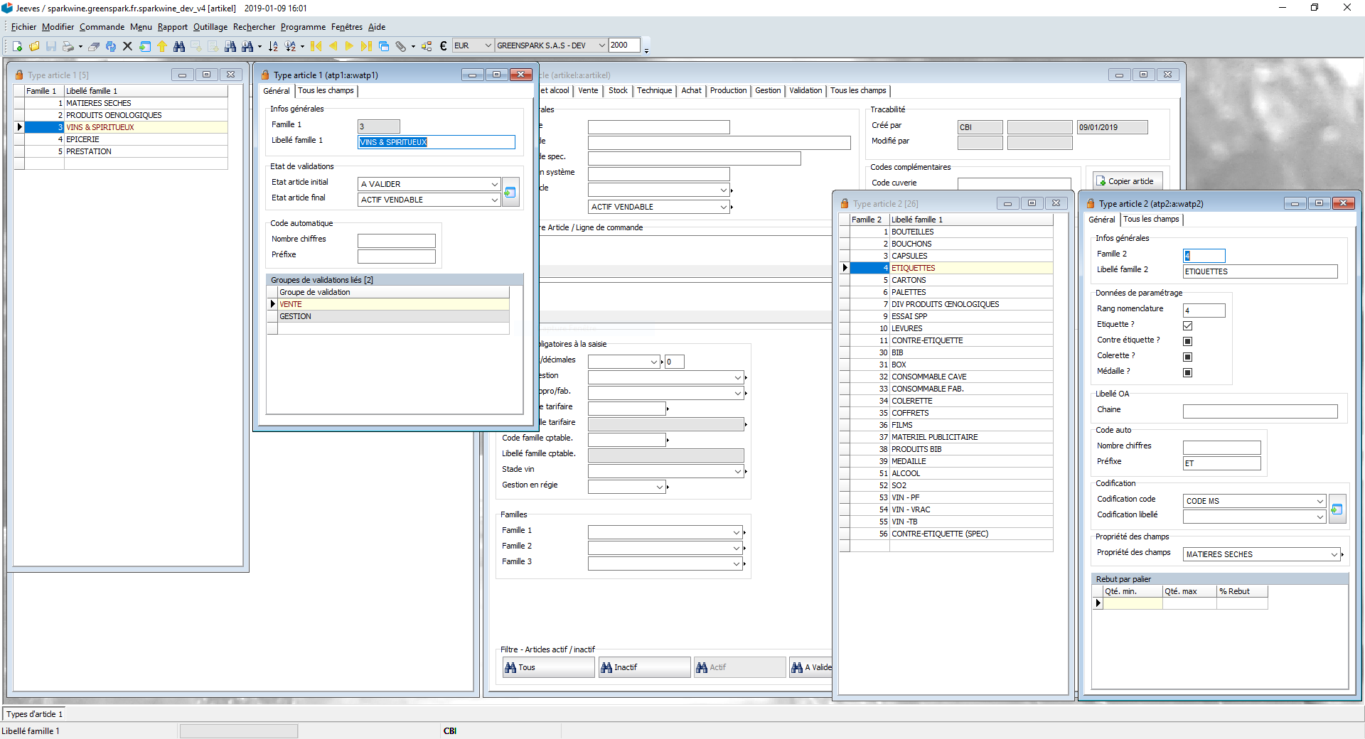
Famille 1 : permet de regrouper les articles par grandes familles (Vin & Alcool, Matières Sèches, Prestations, Épicerie, etc.).
Famille 2 (famille Achats) : permet un niveau de regroupement un peu plus fin (par exemple : Famille 1 = Matières Sèches, Famille 2 = Bouchon).
Codification automatique : c’est au niveau de la famille 2 que sont définies les codifications automatique.
Workflow de contrôle : c’est ici que sont définis les workflows de contrôles spécifiques.
Vous pouvez créer autant d’entrées dans vos Familles de regroupement que nécessaire. Cela vous permettra de les utiliser comme critères de recherche, ou encore dans vos statistiques.
Famille 3 (famille Statistiques) : regroupement statistiques.

Création d’article

Les différentes méthodes
Il existe 3 manières différentes de créer un article selon la situation :
- Le mode ajout : en cliquant sur ou en utilisant le raccourci clavier Ctrl + A.
  - Vous utilisez le mode ajout lorsque vous partez de zéro. Vous devez alors saisir toutes les informations pertinentes sur votre fiche article avant d’enregistrer.
- La copie article : en cliquant sur dans l’onglet Général de la fiche article.
  - Vous utilisez la copie d’article pour partir d’un article existant et en créer un autre. Généralement, vous partez de l’article le plus similaire de celui que vous vous apprêtez à créer, puis vous modifiez les éléments qui diffèrent. De cette façon, vous n’avez pas à ressaisir toutes les données de tous les champs.
- Les programmes spécifiques : Si vous devez appliquer des changements conséquents comme la création d’un nouveau millésime sur une gamme de produit, ou changer une donnée sur un panel d’articles précis, il existe des fonctions dans SparkWine pour vous aider à effectuer cette manipulation rapidement.
  - Fonction Génération article / millésime
  - Fonction Modification en rafale (fonction décrite dans un Guide d’utilisateur dédié)

Codification
Il existe 3 façons de mettre en place une codification dans Sparkwine :
- Codification manuelle saisie
- Codification numérique chrono : incrémentation numérique
- Codification automatique avancée code et libellé (structurée et paramétrable)
Ces règles seront prédéfinies dans le paramétrage initial en accord avec l’étude de cadrage.

Créer un article
Lorsque vos référentiels sont préparés (Appellations légales, Bases Vins, Familles de regroupement), vous pouvez commencer à créer vos articles.
L’article constitue le niveau final d’informations le plus fin. Il comprendra non seulement les informations contenues dans l’Appellation Légale et la Base Vin, mais également des informations complémentaires telles que le millésime, la centilisation, la marque…
Pour créer un article, rendez-vous dans la et passez en mode ajout (Ctrl + A ou ).
Les champs colorés en rouge représentent les champs obligatoires (vous ne pouvez pas valider tant que ces champs ne sont pas renseignés), et en orange, les champs importants mais non obligatoires. Les champs verts sont les champs obligatoires déjà renseignés. Les champs grisés ne peuvent pas être remplis ici (ce sont des champs qui sont remplis automatiquement).
En renseignant certains champs, les champs obligatoires évoluent. Par exemple, en appliquant la nature article « VIN », le champ Base Vin passe en obligatoire (onglet Vin et alcool).
La fiche article vous permet de gérer tous vos articles au même endroit :
- Les produits viti/vinicoles quel que soit leur stade (vrac, tiré-bouché, fini)
- Les matières sèches (capsules, bouchons, étiquettes, bouteilles, etc.)
- Les articles de prestations et autres refacturations
- Les articles nécessaires à certains paramétrages (par exemple, les gammes communes de production)
En fonction du type d’article créé, vous avez à votre disposition l’ensemble des champs pour le caractériser.
Attention, faites bien le tour de tous les onglets de la fiche article à votre disposition avant de valider pour vous assurer de ne pas oublier d’informations.
Création automatique du code : Si vous êtes en création automatique, il faudra renseigner les champs qui constitue la codification : Base Vin, Millésime, Format de bouteille, etc.

Copie d’article
Comme vu précédemment la copie sera la principale fonction permettant de créer des articles, surtout si la codification automatique a été activée.

Copie simplifiée (ancienne version)
Si vous utilisez la copie « simplifiée » (ancienne version), la fenêtre suivante apparaît lorsque vous cliquez sur le bouton dans le programme de la fiche article.
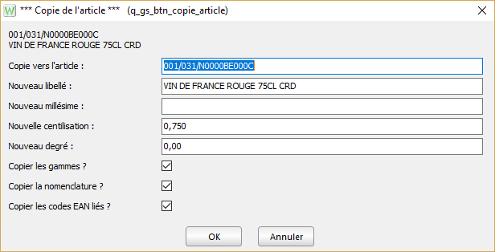

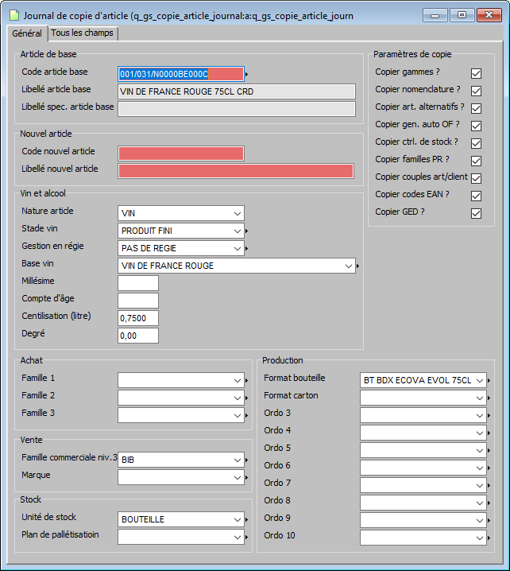
Copie avancée
Si vous utilisez la copie « avancée » (nouvelle version), c’est la fenêtre suivante qui apparaît en cliquant sur :
Article de départ (celui que vous copiez).
Nouvel article (si le code et/ou le libellé sont automatiques, vous n’avez pas besoin de remplir ces champs).

Décochez ce que vous ne souhaitez pas copier.

Modifiez les critères en fonction du nouvel article créé.

Génération de nouveau millésime

Qu’est-ce que c’est ?
Cette fonction permet de générer automatiquement tous les articles et nomenclatures d’un nouveau millésime.
On accède à la génération de campagne millésimes par le menu GENERAL > ARTICLE > .
Cette fonction permet de copier des articles millésimés en leur affectant un nouveau millésime.
Le programme fonctionne par un système de liste gauche-liste droite, et se présente comme suit :
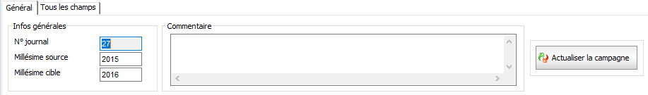
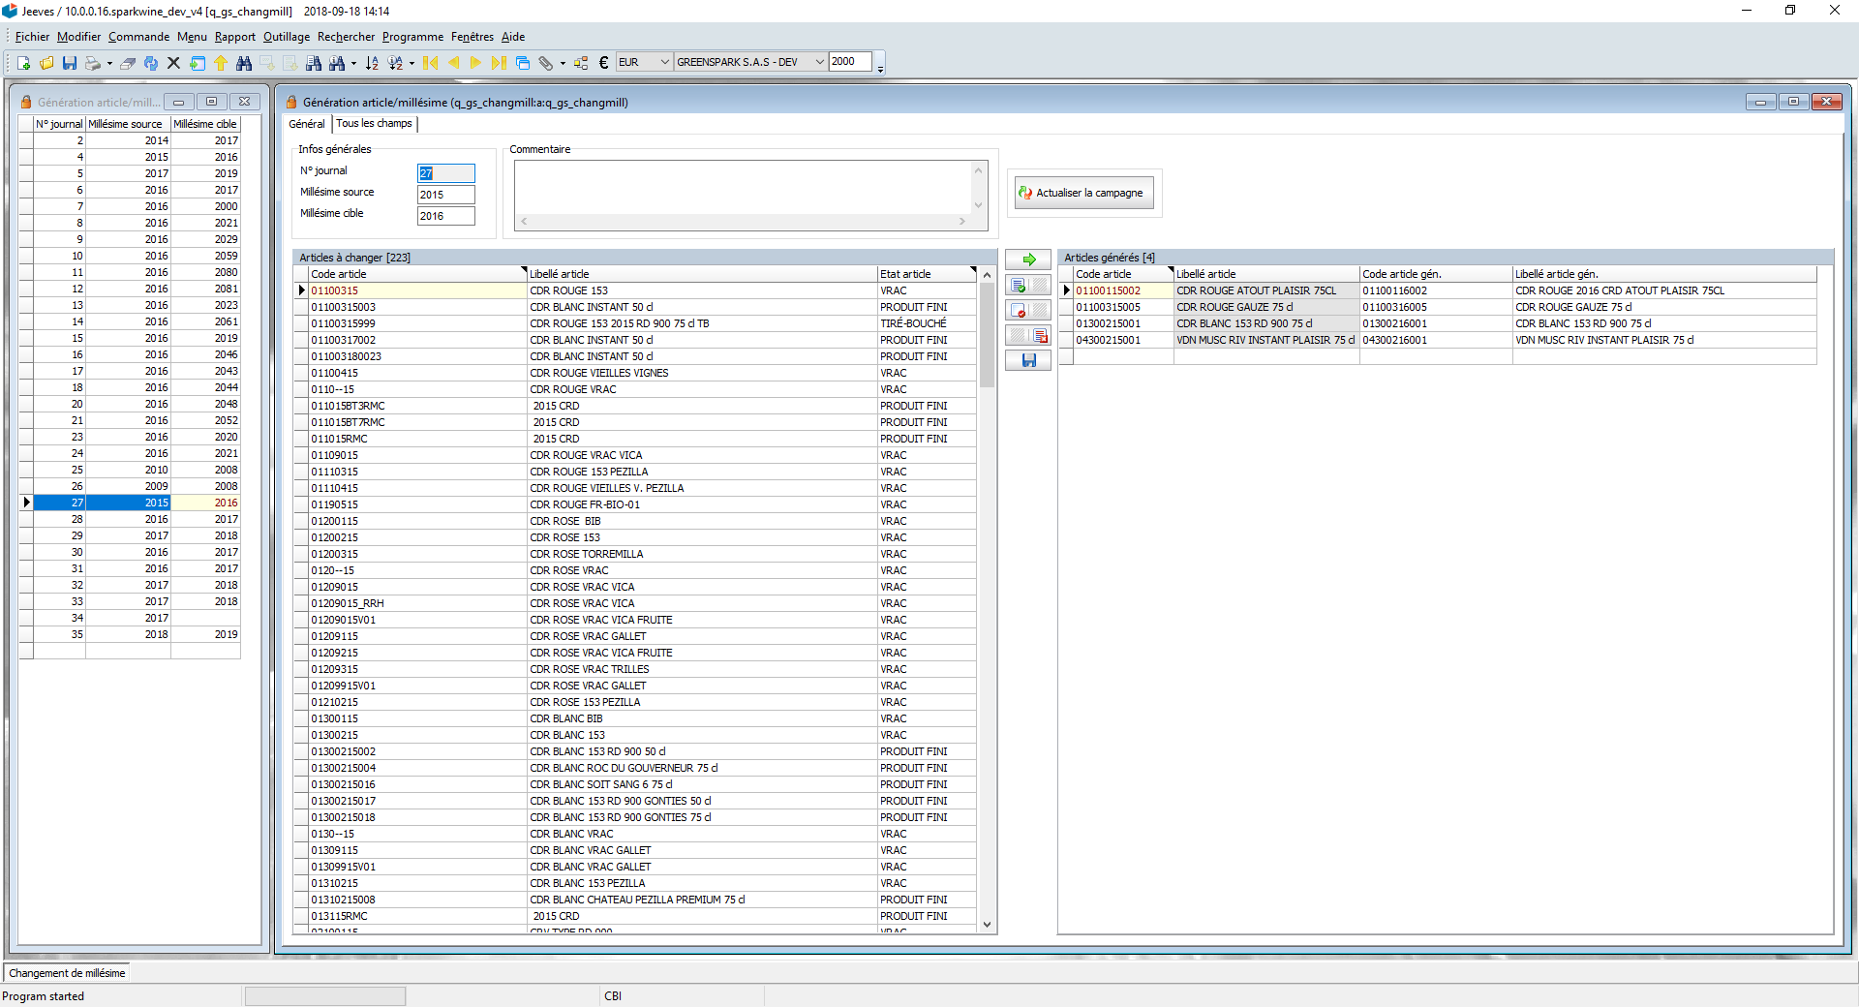
Commentaire pour donner un complément d’information sur la sélection
Nouveau millésime
Millésime de départ

Comment ça marche ?
La génération de millésime permet de copier un article avec toutes ses caractéristiques et données rattachées et lui affecter un nouveau millésime (par exemple, passer d’un Côtes du Rhône 2018 à un Côtes du Rhône 2019).
Lorsqu’on fait cette copie, l’intégralité des sous-listes, et autres éléments de type GED, sont copiés.
La liste des éléments copiés est la même que dans la fonction de copier d’article décrite plus haut, elle peut être retrouvée en cliquant sur le bouton de la fiche article :
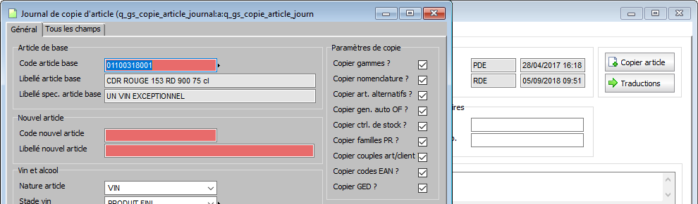
Cette notion est très importante car elle va déterminer l’ordre dans lequel copier les articles millésimés.
En effet, les produits finis sont composés de divers éléments, comprenant des vracs et/ou Tirés-bouchés, et des matières sèches qui peuvent être millésimés (définis dans la nomenclature).
Par exemple, ce CDR Rouge 2018 est composé de tiré-bouché 2018 et vrac 2018.
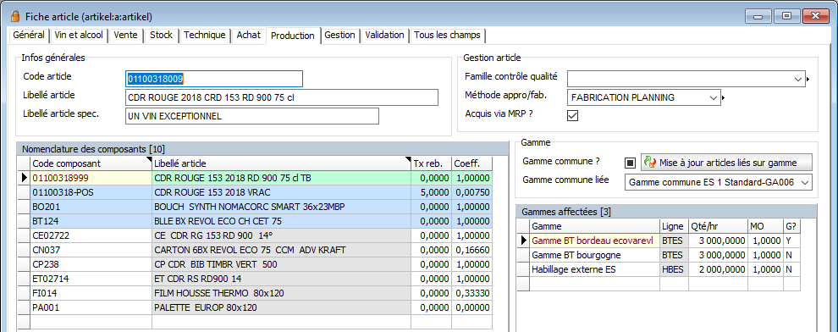
En générant d’abord le nouveau millésime du produit fini, la nomenclature sera copiée mais ne trouvera pas le millésime du TB et du vrac, il faudra donc les changer manuellement après.
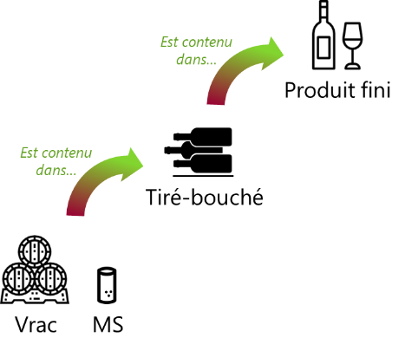
C’est pourquoi il est important d’établir un ordre et de procéder par étape, pour s’éviter des retraitements manuels beaucoup plus chronophages.

L’ordre de génération est le suivant :
- Vracs & matières sèches
- Tirés-bouchés
- Produits Finis

Créer une campagne nouveau millésime
Dans le programme , passez en mode création ( ou Ctrl + A).
Saisissez les informations d’en-tête, c’est-à-dire le millésime source, le nouveau millésime, et éventuellement un commentaire associé.
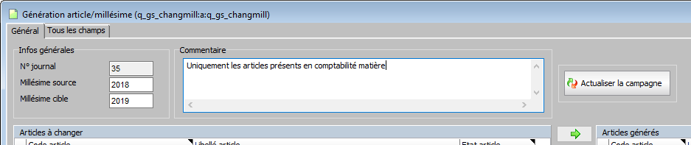
Faites Entrée.
La liste de gauche fait apparaître tous les articles millésimés à l’année du millésime source.
Commencez par basculer sur la liste droite les vracs et Matières Sèches à l’aide du bouton .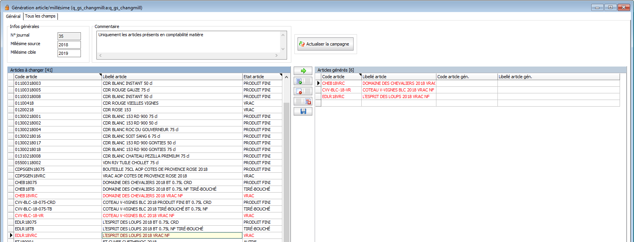
Les lignes basculées passent en rouge.
Enregistrer grâce au bouton (entre les deux listes) pour prendre en compte le changement.
Procédez de la même façon pour les tirés-bouchés, puis pour les produits finis en enregistrant à chaque fois entre les deux.
Lorsque vous avez terminé, vous retrouvez dans la liste de droite les nouveaux articles générés avec le nouveau millésime :
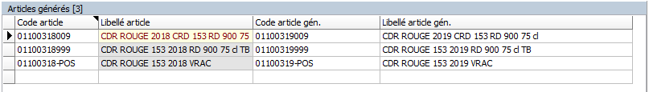
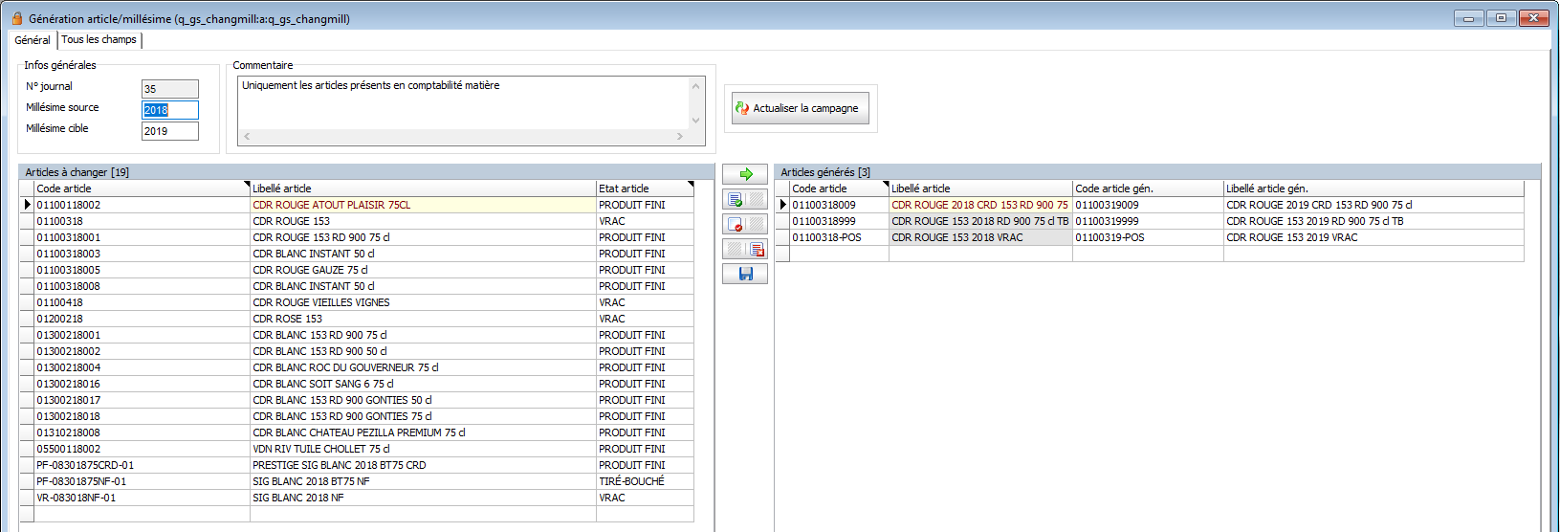

Notez que les millésimes ont été automatiquement changés dans le code article et le libellé article des nouveaux articles générés.

Workflow de contrôle
Le Workflow (flux en français) permet de déterminer des propriétés et valeurs par défaut à la création ou copie d’un nouvel article, ainsi que des champs obligatoires/importants.
Cela va apporter plusieurs avantages :
- Diminue le risque d’oubli d’informations importantes
- Diminue le risque d’erreur grâce aux valeurs par défaut
- Gain de temps à la saisie
- Définir un process de contrôle distinct par famille de produit
Dans le cas du workflow article, on va agir sur les familles de produit, et tout particulièrement la famille 2.
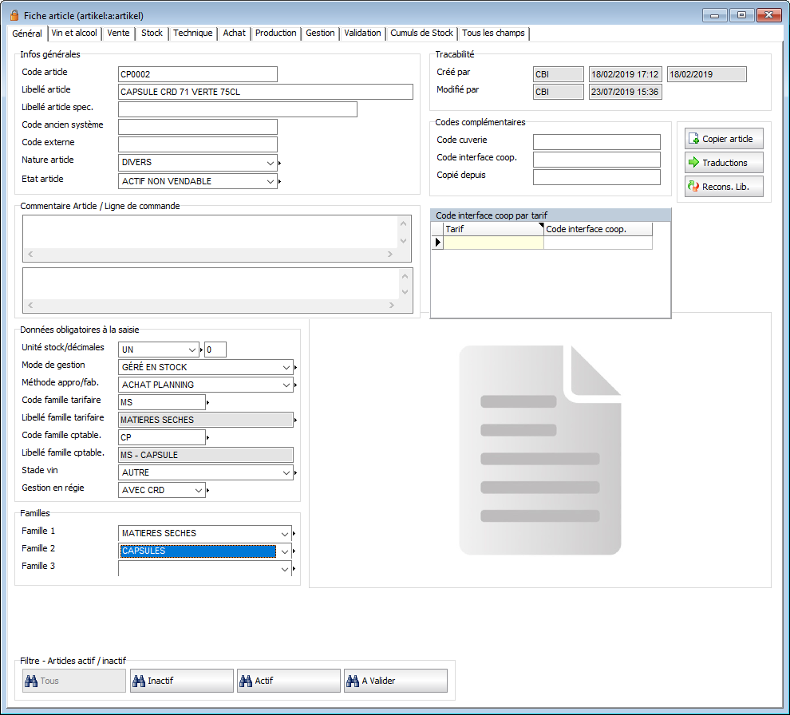
Menu GENERAL > ARTICLE > Fiche article > Onglet Général
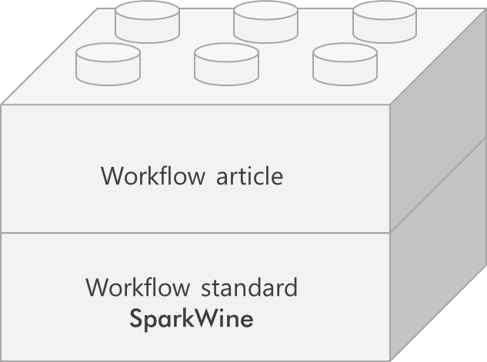
En fonction de la famille produit, les informations obligatoires/importantes et les valeurs par défaut ne seront pas forcément les mêmes.
Le workflow article va venir se superposer à la couche de workflow standard SparkWine qui spécifie les champs obligatoires / importants / interdits déjà en place, sans l’annuler.
Le paramétrage préalable de ce Workflow doit être effectué par un consultant SparkWine en fonction de vos besoins (définis avec vous). Après plusieurs mois d’utilisation de SparkWine, une autonomie pourra être donnée à certains utilisateurs pour intervenir dans le paramétrage (relativement technique).

Modification en masse d’article
Le principe est de modifier d’un seul coup un ensemble d’articles. Par exemple, passer un groupe d’articles de la Marque A à la Marque B. On va indiquer le champ à modifier sur tous les articles de l’ensemble et la nouvelle valeur à renseigner.
Pour accéder à cette fonction, rendez-vous dans le menu GENERAL > ARTICLE et ouvrez le programme .
Pour créer une nouvelle modification en masse :

Cliquez sur pour créer une nouvelle mise à jour d’articles et renseignez les informations pertinentes.
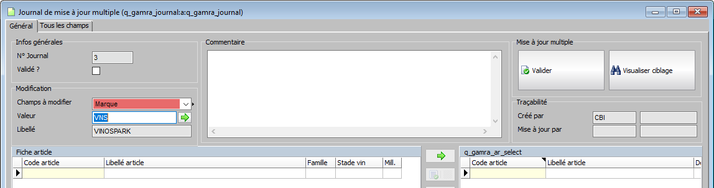
Commentaire libre.
Nouvelle valeur.
Champ à modifier (obligatoire).

Faites Entrée pour enregistrer. Vous allez pouvoir sélectionner les articles sur lesquels faire la modification.
Basculez les articles à modifier de gauche à droite. Pensez à bien enregistrer la liste de droite avec le bouton situé entre les deux listes.
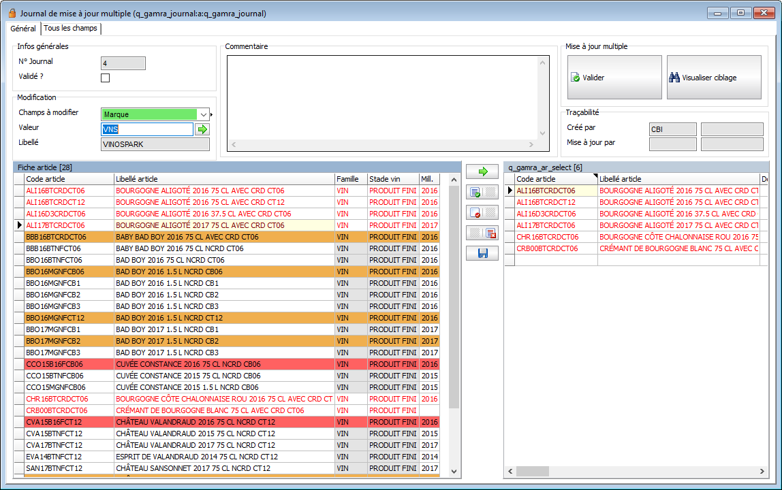
Validez votre mise à jour en cliquant sur le bouton « Valider ». Une boîte de dialogue vous demande de confirmer une dernière fois la modification. Cliquez sur Oui pour continuer.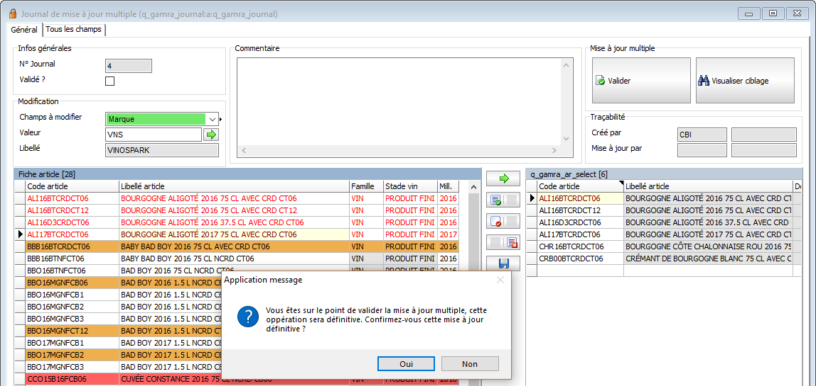

Lorsque votre changement est validé, la case « Validé ? » est cochée.
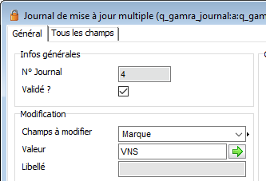

Suppression/annulation d’article
Un article ne peut être supprimé que s’il n’a aucune donnée rattachée (nomenclature, mouvements, stocks, ventes…), afin de pouvoir conserver une traçabilité.
L’alternative pour un article qui n’est plus utilisé est de passer par l’annulation (on conserve la traçabilité, mais l’article n’est plus actif et ne peut plus être vendu).
Pour annuler un article, ouvrez sa fiche article, passez en mode modification ( ou Ctrl + M) et passez-le à l’état Inactif ou annulé (ou tout autre été équivalent du type obsolète, etc.).
Faites Entrée pour enregistrer. Il deviendra alors inactif.
Si vous devez le rendre de nouveau actif, faites la même manipulation en lui attribuant un état actif.
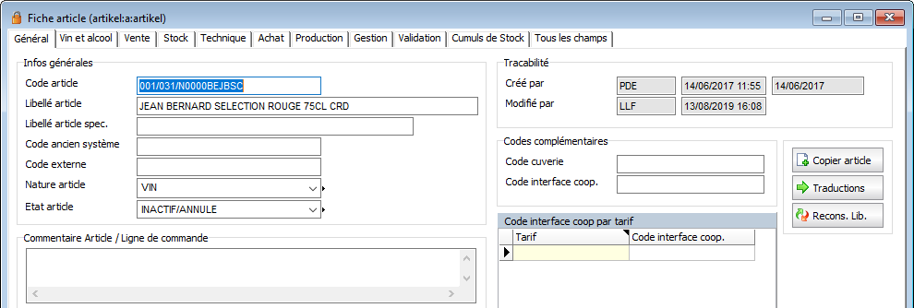
Les articles annulés/inactifs sont visibles en rouge dans la liste de vos articles.

Comprendre la fiche article
La fiche article s’articule par onglets, chacun correspondant globalement à un thème (données vin, données commerciales, données logistiques, données comptables, etc.).

Onglet Général
L’onglet Général reprend les informations générales principales de votre article. Certaines de ces informations se retrouveront dans les onglets suivants (il ne sera pas nécessaire de les renseigner une seconde fois).
Attention, l’onglet Général n’est pas le seul à potentiellement contenir des champs obligatoires. Passez donc en revue les onglets suivants avant d’enregistrer votre article.
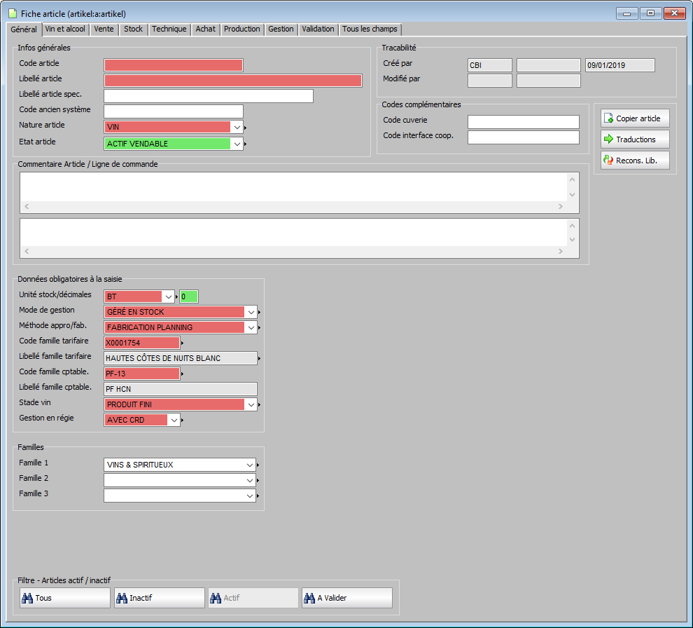
Mode de gestion de stocks (non géré en stock, géré en stock, géré en stock par lots, …)
Méthode d’approvisionnement : Fabrication Planning ou Achats planning
Famille comptable : détermine les comptes comptables associés
Stade vin (Produit Fini, Tiré-bouché, Vrac, Autre)
Quelle est la gestion en régie de votre article : Avec CRD, Pas de CRD, Pas de régie
Famille tarifaire : Niveau de définition des articles dans les tarifs (article sans notion de millésime)
État article : actif, vendable, A valider, Inactif
Choisissez la nature de votre article (vin, prestation, etc.), la nature conditionne des contrôles.
Si vous utilisez la codification automatique, ne remplissez pas le code (et éventuellement le libellé) qui sera renseigné automatiquement en fonction des données saisies dans la fiche article.
Nombre de décimales autorisées en fonction de l’unité choisie.
Unité prise en compte pour les stocks ou les ventes. (ici, l’unité est la bouteille)
Commentaire visible sur les lignes de commande.
Commentaire visible sur la fiche article uniquement.
Familles de regroupement
Activation de la recherche par défaut sur les articles actifs, Inactifs, A valider

REMARQUE
Le calcul du nb de bouteilles dans les commandes est basé sur l'unité de l'article.
Pour les vins conditionnés, utiliser l’unité BT pour les bouteilles et BB pour les BIB.

Le statut de l’article
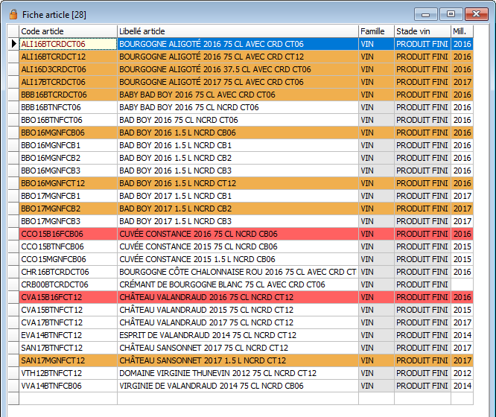
Les articles peuvent passer par différent statuts qui vont déterminer les utilisations possibles ou non de l’article.
Statut de l’article (standards) :
- À valider : l’article est en cours de création, il ne peut pas être vendu tant qu’il n’a pas été validé.
- Actif (ou actif non vendable : utilisable, par exemple dans les fabrications, mais ne peut être vendu).
- Actif vendable : utilisable et vendable.
- Inactif /annulé : inutilisable et non vendable.
- Épuisement de stock ou fin de millésime : passera à inactif à la fin du millésime ou à l’épuisement des stocks.
Certains statuts sont mis en avant dans la liste grâce à un code couleur.

Filtre de la liste
La liste peut être filtrée soit en utilisant le critères de recherche, soit en utilisant des boutons de filtres préconfigurés selon les statuts des articles.
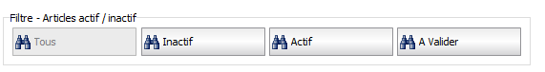
- Tous : quel que soit l’état de l’article.
- Inactif : seulement les inactifs (articles en rouge dans la liste).
- Actif : tous sauf les inactifs.
- À valider : seulement les articles en attente de validation (orange dans la liste).

Onglet Vin et Alcool
L’onglet « Vin et Alcool » comprend les informations relatives aux caractéristiques du produit lui-même : informations sur la base vin, stade vin (produit fini, tiré-bouché ou vrac), millésime, degré, données régie, format de bouteille / centilisation, type vrac et élevage (dans le cas de vin au stade vrac), etc.
Le but est bien sûr d’être le plus exhaustif possible pour avoir une fiche article aussi détaillée que possible.

Description des données
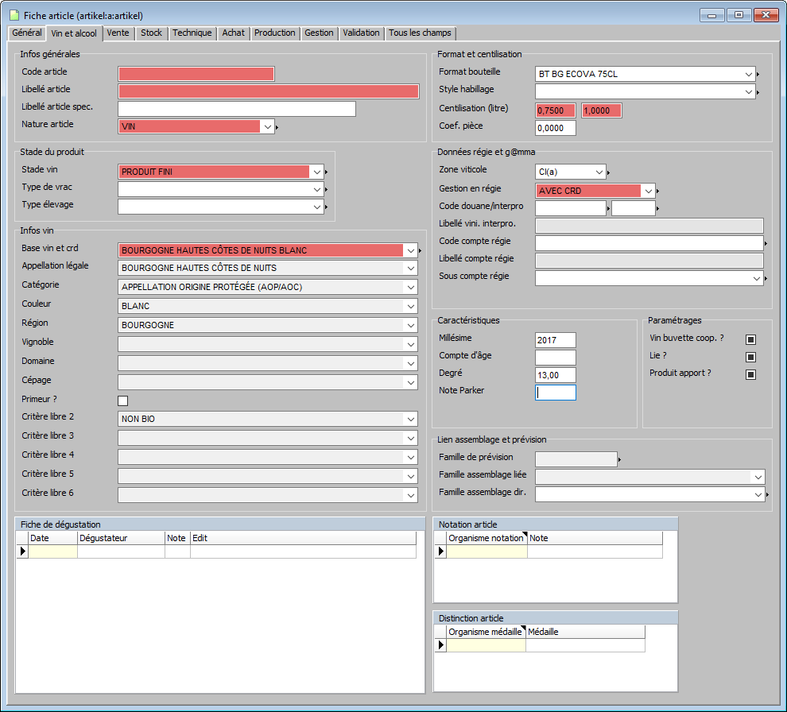
Coeff pièce : 232 Litre, 250 Litre
Centilisation : déduit du format de bouteille
Format de bouteille : voir description détaillée ci-après.
Si la nature article est « VIN », alors la base vin devient un champ obligatoire.
Ces informations proviennent de la base vin et servent de critères de recherche.
Type d’élevage (bois)
Type de vrac : entrée raisin, cuvée
- Autres codif-
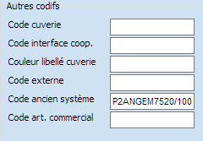
Code cuverie
Code interface coop.
Couleur libellé cuverie
Code externe
Cde ancien système
Code art. commercial : le code article commercial est le code article allégé ; il peut être utilisé à la place du code article dans les documents de vente. La codification de ce champ est paramétrable dans le type article 2, accessible via la famille 2.

Zoom sur les Formats bouteilles & cartons
Les champs Format de bouteille et Format carton apparaissent dans l’onglet « Vin et alcool », ainsi que dans l’onglet « Technique » de la fiche article.
Les formats de bouteilles correspondent à minima à la centilisation. Si on a des besoins d’ordonnancement de la production poussée, on peut les utiliser pour optimiser le passage des OF sur une ligne et, dans ce cas, il faut gérer des formats par type de Bouteille (FM75 : FM75, BL75 : Bourgogne Lourde 75 Cl, ...)
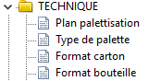
Pour paramétrer vos formats de bouteilles, vous pouvez passer par la par clic droit (ou raccourci clavier Ctrl + E) dans le champ ou passer par le menu GENERAL > ARTICLE > TECHNIQUE. Créez autant de formats que nécessaire.
Saisissez tous vos formats de bouteilles et cartons en spécifiant les dimensions, poids, contenance, volume.
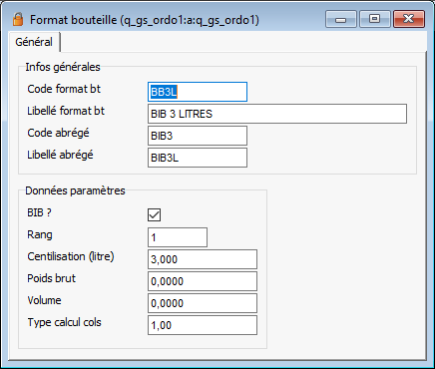
- Code abrégé format de bouteille : sert à la codification des articles (cas où les formats sont définis finement)
- Libellé abrégé : sert à la composition automatique des libellés des articles.
- Bib ? Impacte le fonctionnement des éditions d’OF et l’affichage dans SPARKPOS
- Rang : sert de critère de tri pour l’ordonnancement (voir gestion de production)
- Centilisation : Centilisation liée au format (redescend sur la fiche article)
- Poids brut d’un type de bouteille : voir calcul du poids (gestion des commandes et des expéditions).
- Volume : non utilisé
- Type de calcul cols : Permet de définir comment sont calculés les EQ. COLS pour ce format. Renseigner une valeur dans le cas où l’éq. Cols n’est pas 0.75. C’est le résultat Centilisation / Valeur du champ Type calcul cols qui donne le nb EQ. Cols pour le format.
- Dans l’exemple ci-dessus, 1 BB3L sera égal à 3 EQ. COLS.

Onglet Vente
L’onglet « Vente » concerne toutes les informations commerciales pour la vente du produit : informations tarifaires, firme de rattachement, marque, famille de commissions, informations relatives à la vente caveau…
Cochez la case si l’article est disponible à la vente caveau. Vous pouvez lui affecter un libellé plus court pour l’application vente caveau.

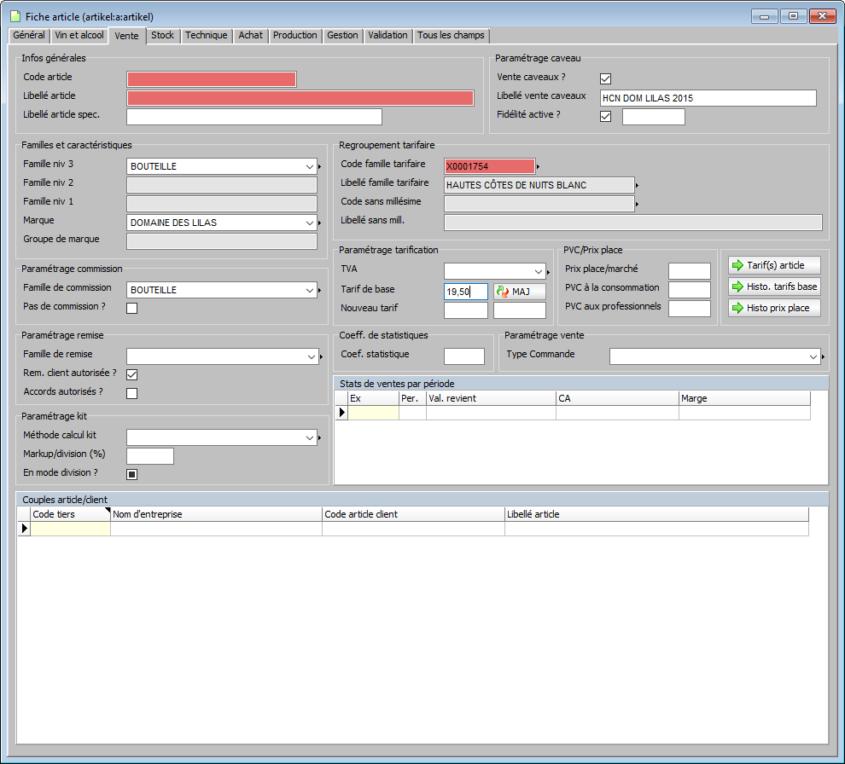
Vous pouvez appliquer une famille de remise à votre article.
Déterminez des familles commerciales (regroupements pour vos statistiques de ventes).
Type de commande : utile pour le pur négoce (livraison directe, achats spécifiques)
Est-ce que l’article peut générer un décompte de fidélité au caveau ? (cocher pour activer).
Marque et groupe de marque (regroupement statistique). Peut servir de critère de codification auto.
Gestion des caisses assorties
Notion de cols équivalent 75 Cl pour les statistiques, ex : BT 75 = 1 Col, Magnum = 2 Cols
Accès aux spécificités client d’un article (couple article-client)
Gestion des tarifs de l’article.
Bouton Couple Article-client
- Familles et caractéristiques-
Type de spécificité : permet d’indiquer si l’article est spécifique (à un client), mixte (si spécifique à deux clients au moins).
- Paramétrage kit
Permet de gérer des coffrets.
Méthode calcul kit : KIT composé à la commande ou kit prédéfini,
Markup/division (%) : KIT composé à la commande ou kit prédéfini,
En mode division ?

Onglet Stock
Comme son nom l’indique, c’est dans l’onglet « Stock » que vous allez gérer toutes les caractéristiques de la gestion et les contrôles de stock de l’article.
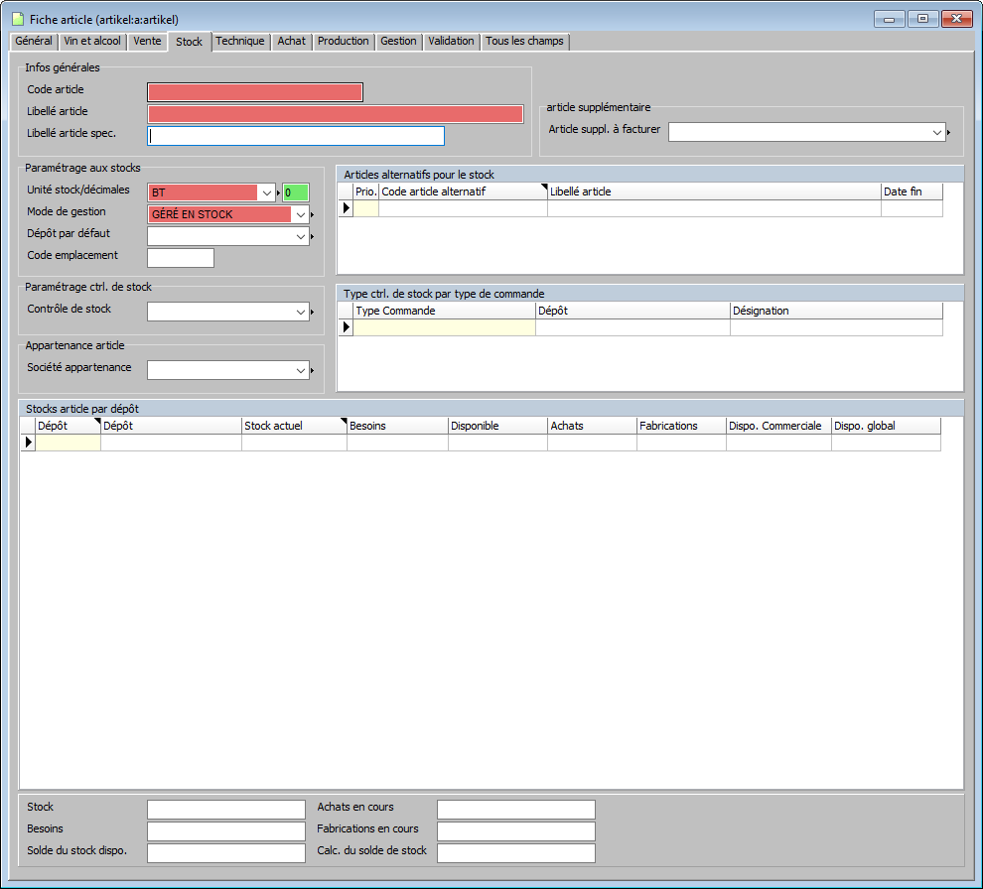
Vous pouvez définir un article à facturer en même temps que l’article (par exemple, le transport).
Vous pouvez définir un dépôt par défaut sur lequel l’article est prélevé ou approvisionné et un dépôt par défaut de consommation sur OF.*
Unité de stockage (également présent dans l’onglet général).
Visualisation des stocks de l’article par dépôt où il est stocké.
Totaux des stocks de l’article.
Spécifiez ici des contrôles de stocks par type de commande.
Définissez les articles alternatifs dans cette sous-liste. Les articles alternatifs sont utilisés si l’article n’est plus disponible.
Indiquez la société propriétaire de l’article. Ceci est utile lorsque vous gérez les stocks d’une société tierce sans isoler les stocks physiques sur un dépôt dédié.
Vous pouvez définir des contrôles sur les stocks à la saisie de vente et les alertes/blocages générés.
Quel est le mode de gestion du stock de l’article ?
*Dépôt par défaut et dépôt réservation mat. : en général ces champs seront renseignés uniquement s’ils sont différents de ceux renseignés dans la gamme de production (le dépôt affecté à la gamme est visible depuis le bouton Gammes affectées .)

Données Techniques et Logistique

Description des données
L’onglet « Technique » compile des informations techniques, logistiques, EAN et liées à la fonction MRP (également gérée dans l’onglet « Production »).
Ces données sont utilisées dans les programme logistique et MRP principalement.
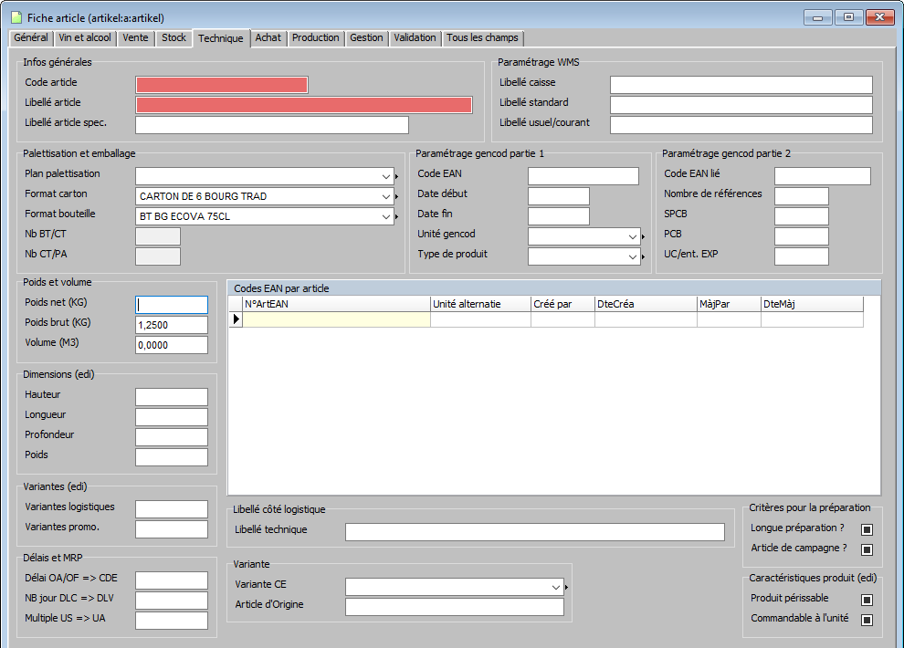
Le premier code EAN saisi dans cette sous-liste est toujours le code EAN du carton.
Poids et volume de l’article.
Données de conditionnement.
- Délai et MRP -
Délai OA / OF => CDE : si une valeur numérique est renseignée, la date d’expédition estimée de la commande tiendra compte de ce délai.
Onglet Vente
- Gestion EAN -
Nouveau code EAN : indiquer l’EAN de l’article
Code EAN : Champ obsolète
Générer EAN : permet de générer automatiquement un code EAN (selon paramétrage société)
EAN Format : indiquer l’EAN du conditionnement de l’article

Plan de Palettisation
Accédez au plan de Palettisation par clic droit (ou Ctrl + E) dans le champ, ou en passant par le menu GENERAL > ARTICLE > TECHNIQUE. Créez autant de plans de palettisation que nécessaire
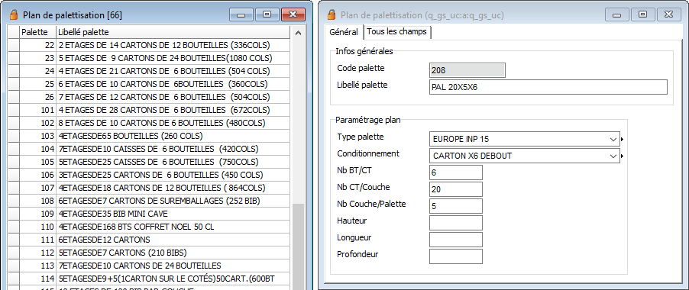
Dimensions (en cm)
Bouteilles par carton
Cartons par couche
Couches par palette
Conditionnement
Type de palette

Cas des palettisations « sans » conditionnement (box, ¼ palette, caisses fer…) :
Exemple n°1 :
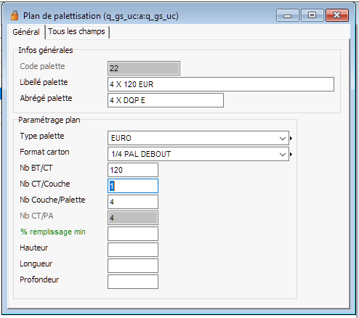
Nb BT / CT : renseigner le nombre de bouteilles par plan,
Nb CT / Couche : renseigner le nombre 1,
Dans l’exemple, 120 x 4 x 1 = 480 bouteilles sur une palette EURO.
Exemple n° 2 :
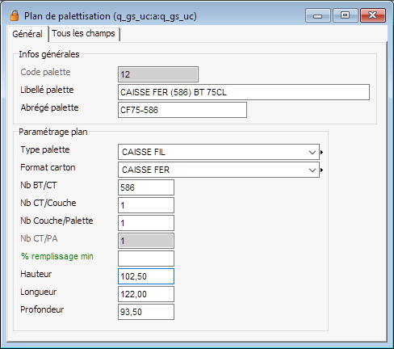
La caisse fer contient 588 bouteilles, le nombre de couches étant égal à 1.

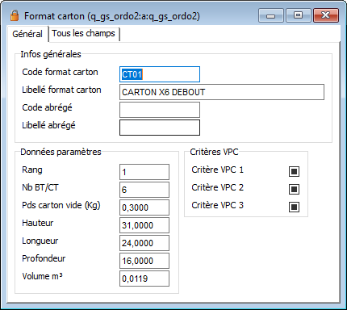
Formats de cartons
Pour paramétrer vos formats de cartons, vous pouvez passer par la par clic droit (ou raccourci clavier Ctrl + E) dans l’onglet « Technique » ou passer par le menu GENERAL > ARTICLE > TECHNIQUE
Saisissez tous vos formats de cartons en spécifiant les dimensions, poids, contenance, volume (même logique que les formats de bouteilles vus ci-dessus).

Données Achats
L’onglet « Achat » permet de définir les caractéristiques d’approvisionnement par achat.
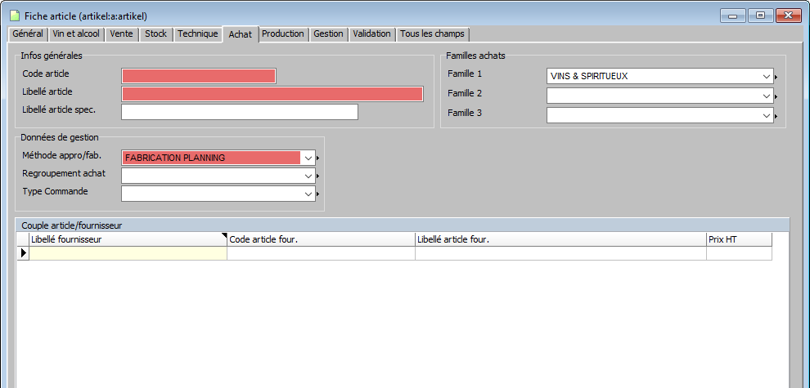
Notion de famille tarifaire pour les achats de matières sèches (habillages notamment), permet de gérer des demande prix avec des prix déterminés pour la famille au lieu de l’article précis.
Saisissez ici vos couples article/fournisseur (permettent de définir les spécificités et accords selon vos fournisseurs).
Définissez de quelle façon votre article rentre en stock ? (également présent dans l’onglet Général).
On retrouve ici les regroupements par familles de produits (les mêmes que sur l’onglet Général).

Onglet Production
L’onglet « Production » compile les informations relatives à la fabrication. C’est notamment ici que vous allez retrouver la nomenclature et la gamme de production¹ ainsi que les différents critères d’ordonnancement.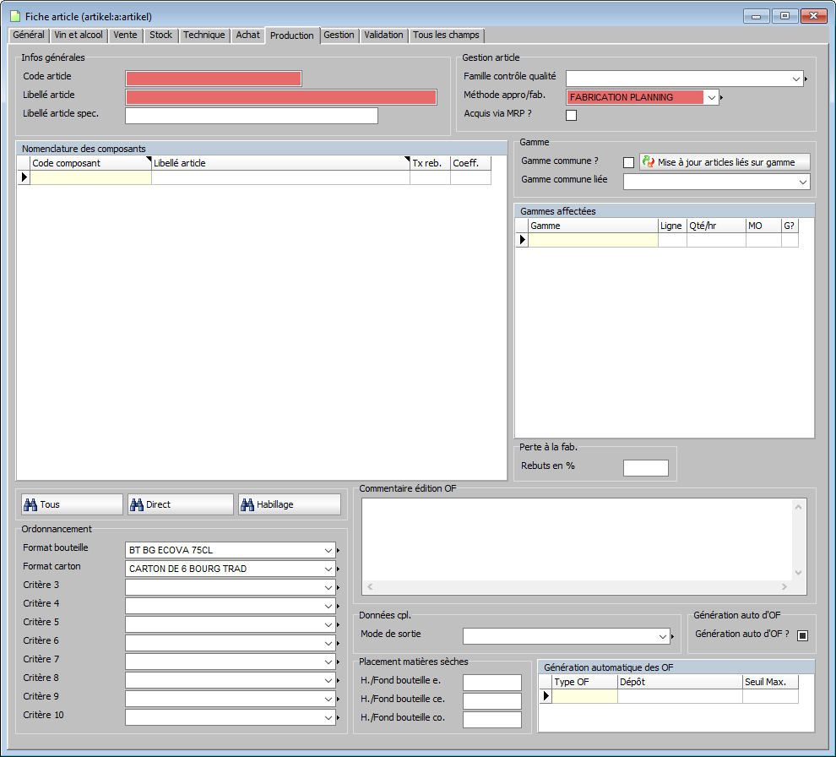
Critères d’ordonnancement
Saisissez ici un commentaire qui apparaitra sur l’OF.
Cochez la case pour que l’article soit pris en compte par le MRP.
Gammes de production affectées au produit.
Gamme commune affectée.
Liste des composants rentrant en compte dans la fabrication du produit.
Cochez la case pour autoriser la génération d’OF à la commande.
% de perte à la fabrication.
Gérez les seuils maximum à partir desquels chaque mode de fabrication n’est plus autorisé dans le cas d’OF à la commande.
Placement des étiquettes, contre étiquettes et collerettes par rapport au fond de bouteille. (hauteur en cm prise en compte dans le dossier de fabrication)

¹ Les gammes de production décrivent le process d’élaboration d’un produit en définissant les données suivantes :
- Le mode de process : direct, habillage
- La ligne utilisée
- La cadence et l’effectif main d’œuvre
Des frais de sous-traitance peuvent être intégrés à une gamme de production.

Onglet Gestion
L’onglet « Gestion » permet de gérer toutes les informations concernant le calcul des prix de revient de l’article.
Vous pouvez saisir un prix de revient manuel (ou passer par la fonction dédiée).
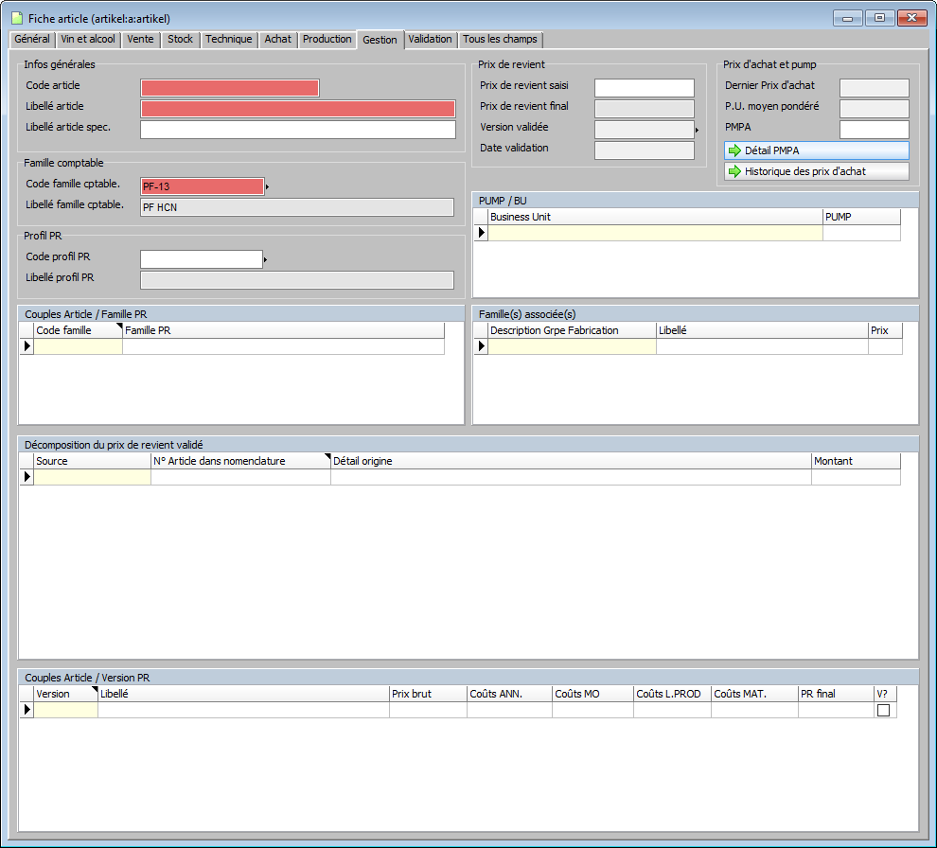
Défini le profil de l’article pour le calcul du prix de revient (utilisé dans le cadre du module prix de revient).
Prix moyen d’achat.
Lié au module PUMP de SparkWine.
Calculé automatiquement selon les derniers achats.
Toutes les sous-listes de cet onglet ne sont utilisées que si le module des Prix de Revient est utilisé.

Onglet Validation
Dans le cas d’un workflow de validation, l’article ne passe pas à l’état « Actif Vendable » tant qu’il n’a pas été validé par toutes les parties concernées. On retrouve le suivi des validations dans l’onglet « Validation ».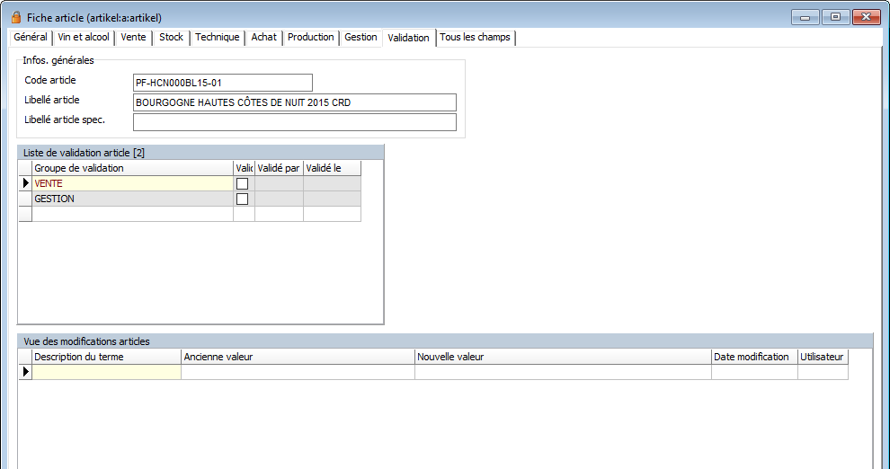
Liste des groupes de validation. Suivez qui a validé et quand.
Sous-liste de traçabilité des modifications.

Onglet « Cumul de stocks »
Permet de visualiser les stocks tous dépôts confondus.
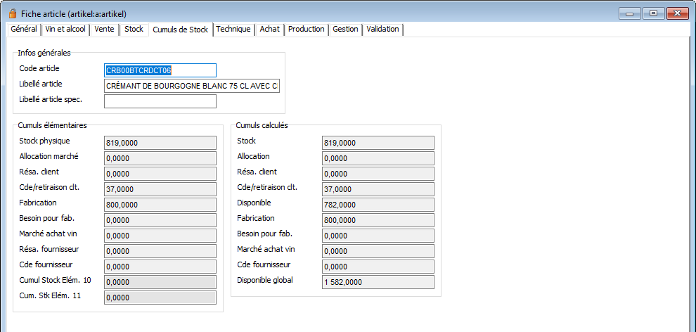

ARTICLES COFFRETS
> Onglet Général
-Infos générales –
Nature article : COFFRET
- Données obligatoires à la saisie
Unité stock / décimales : UN
Mode gestion : GÉRÉ EN STOCK
Il y a 2 types de coffrets dans SparkWine :
- Le coffret / Kit : Assemblé à la commande (Non géré en stock)
- Le coffret géré en stock (produit)

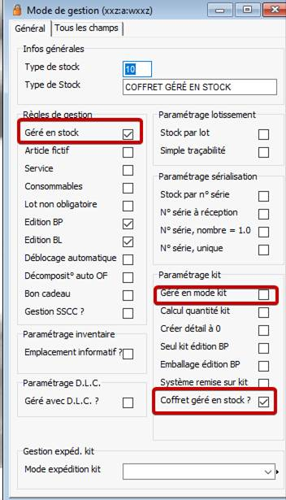

Méthode appro/fab : FABRICATION PLANNING
Code Famille tarifaire : NDF
Code famille comptable : créer une nouvelle famille comptable et, éventuellement, autoriser les stocks négatifs sur cette famille comptable,
Stade vin : AUTRE
Gestion en Régie : PAS DE RÉGIE
Centil : 0
Famille 1 : à compléter
Famille 2 : créer une famille spécifique
> Onglet Production
Compléter la sous-liste Nomenclature des composants
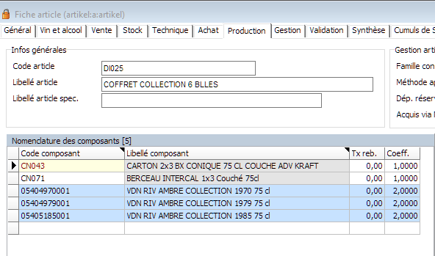

Créer une gamme commune spécifique au coffret et l’affecter aux coffrets.

Workflow de validation
Le workflow de validation (ou flux de validation) permet d’informatiser le processus de validation des articles. On va pouvoir définir un certain nombre d’étapes de validation par les différents services impliqués, selon les familles d’articles, pour qu’un article puisse passer au statut ACTIF.
Pour ce faire, on va alors définir les services, ainsi que les statuts de l’article.

Étape 1 : Activer la fonction
Cette étape est effectuée par le consultant SparkWine chargé du paramétrage.

Étape 2 : Définir les groupes de validation
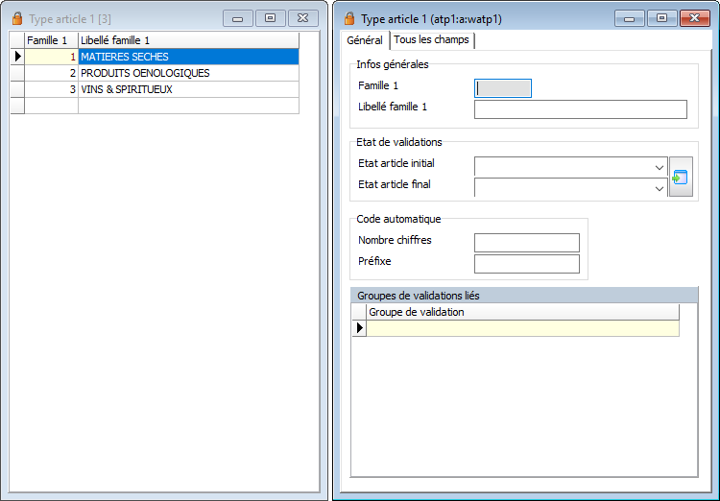
À quoi servent les groupes de validation ?
Les groupes de validation vont correspondre aux services ayant droit de valider les articles. Ces groupes sont constitués d’utilisateurs ayant eux-mêmes le droit de valider un article.
Ces groupes vont être affectés à la famille d’article 1, car en fonction du type d’article, tous les services n’auront pas forcément besoin d’effectuer une validation.
Un utilisateur qui ne fait pas partie d’un groupe de validation ne pourra pas valider un article.

Pour définir vos groupes de validation, rendez-vous dans le menu GENERAL > INTERNE > .
Pour créer un groupe, passez en mode création/ajout. Saisissez le nom de votre groupe et éventuellement un commentaire rappelant les tâches ou objets à valider de ce groupe, puis validez.

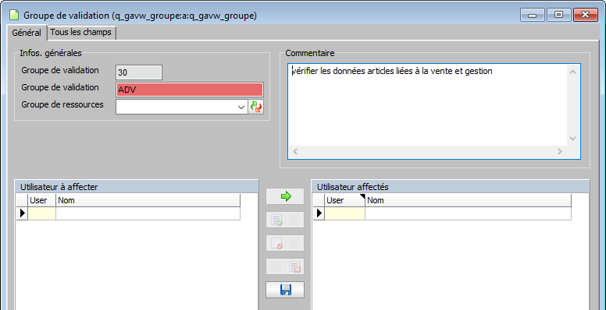
Les groupes correspondent généralement aux différents services d’une entreprise (Achats, Commercial, Gestion, Logistique, Stocks, Production, Régie, etc.).
Basculez les utilisateurs grâce au système liste gauche-liste droite.
Les utilisateurs affectés auront donc le droit de valider les articles pour lesquels leur groupe sera présent dans le workflow de validation.
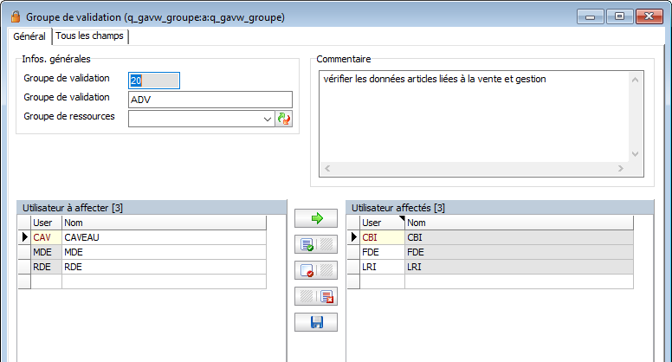

Étape 3 : Affecter les groupes par famille d’article
Une fois vos différents groupes de validation paramétrés, vous allez pouvoir les affecter aux différentes familles de produit.
Pour cela, rendez-vous dans la gestion des Famille d’article 1 (Menu GENERAL > ARTICLE > ACHAT >).Double-cliquez dans la sous-liste Groupes de validation liés puis choisissez dans la liste déroulante le groupe adéquat. Ajoutez-en autant que nécessaire.
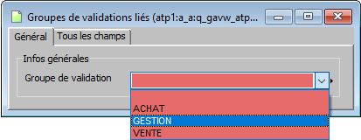
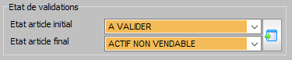
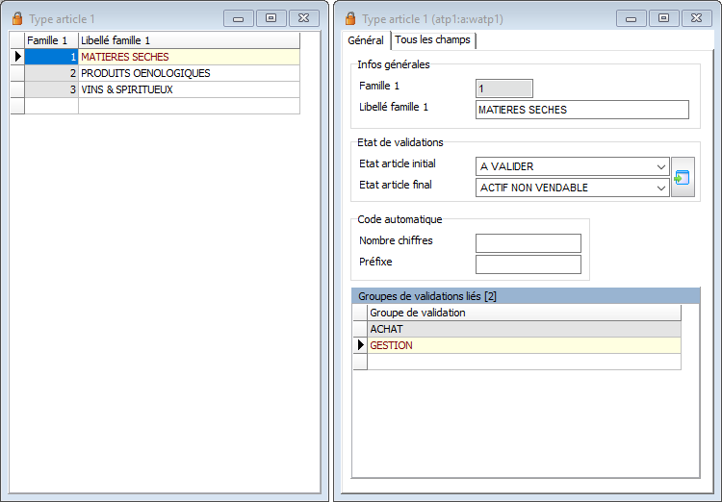

Vous pouvez ensuite paramétrer les états de validation. En les modifiant, ils remplacent les états définis dans l’étape 1. Si vous ne les renseignez pas, c’est le paramétrage par défaut qui s’appliquera.

La validation
Dans SparkWine, les articles au statut « À VALIDER » apparaissent en orange dans la liste :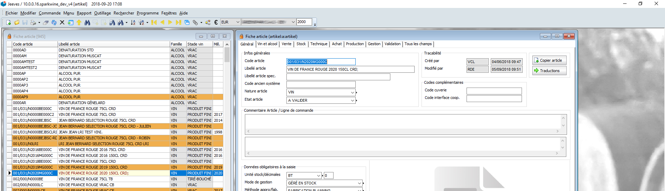 menu GENERAL > ARTICLE > Fiche article

Pour valider l’article, rendez-vous dans l’onglet « Validation » de la fiche article.
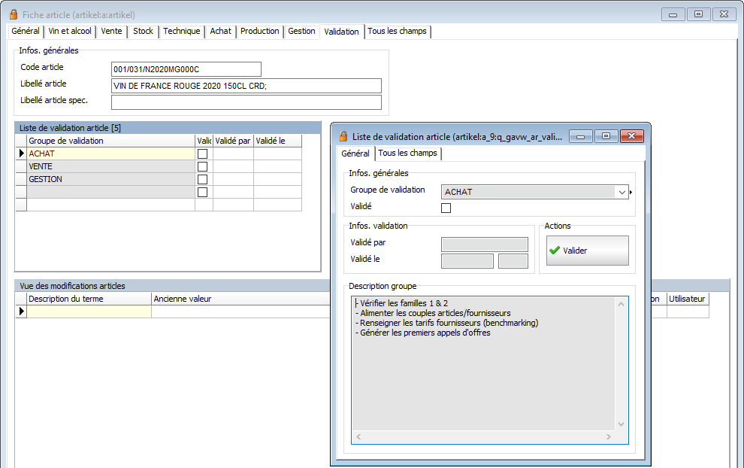

Double-cliquez sur votre groupe dans la sous-liste pour accéder à la validation puis cliquez sur 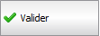.
Si vous n’avez pas les droits pour valider (= si vous n’avez pas été ajouté dans le groupe), ce message d’erreur s’affichera :
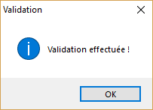
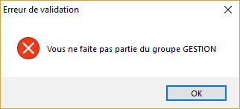

Si vous faites partie du groupe de validation, vous pouvez valider :

Vous pouvez suivre qui a validé et quand grâce à la traçabilité associée à cette fonction : 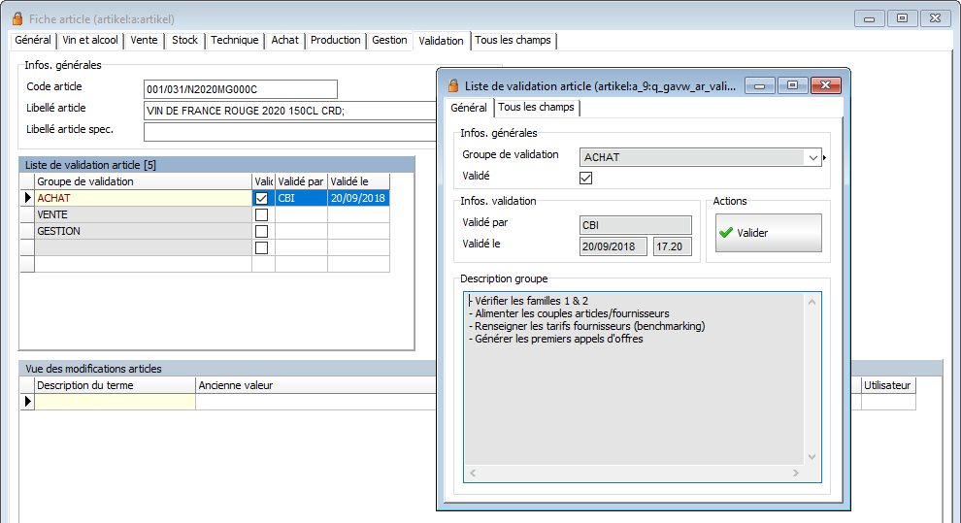

Lorsque tous les groupes ont validés, l’article change d’état et passe au statut ACTIF.

Traçabilité avancée des modifications article

Qu’est-ce que c’est ?
Il existe une fonction de traçabilité avancée sur la fiche article afin de pouvoir suivre et contrôler les changements effectués sur un article. Cette traçabilité se trouve dans l’onglet « Validation » de la fiche article.
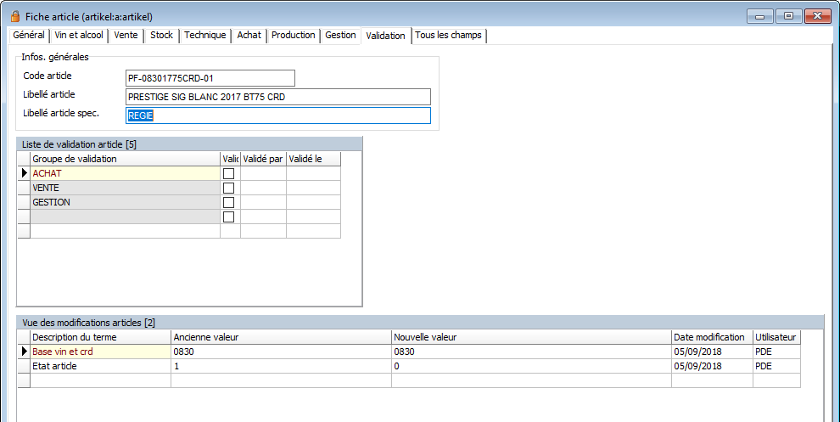

Afficher la traçabilité
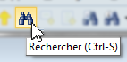
Pour optimiser les performances de l’outil, la traçabilité n’est pas automatiquement chargée lorsque vous affichez une fiche article (la traçabilité peut compter des centaines de lignes).
Pour afficher la traçabilité, double-cliquez dans la sous-liste « vue des modifications article », cliquez sur lorsque cette fenêtre apparaît :
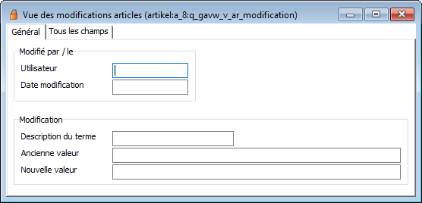
Vous pouvez alors visualiser les évolutions de votre article, qui les a effectuées, et quand.
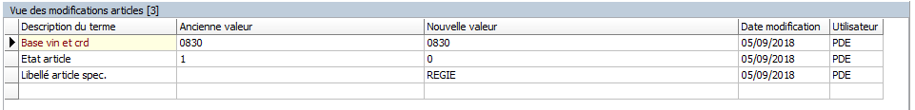

Saisissez le code selon les règles de codification définie dans votre étude de cadrage. Attention, cette codification n’est pas automatique, il faut la saisir manuellement (pour l’Appellation Légale ainsi que pour la Base Vin).
Vous pouvez créer de nouvelles Appellations, Bases Vins, Familles à tout moment pour compléter vos besoins.
Voir le Guide d’Utilisateur dédié aux Prix de Revient.

